书名：《国学十讲》 （人文大讲堂）

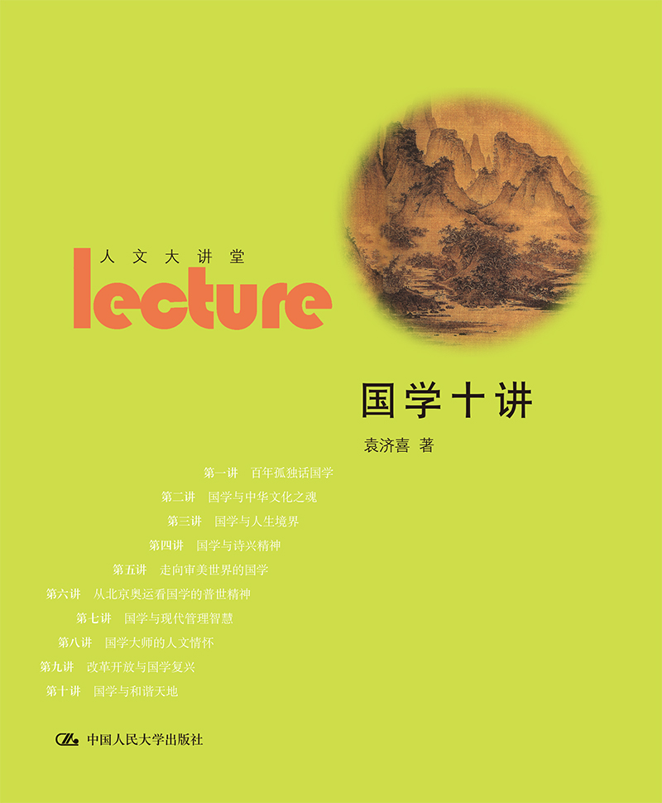
书号：978-7-300-16686-5
著者：袁济喜
责任编辑：符爱霞
成品：170＊210 页数：152
纸张：70克轻型
装帧：平装
出版时间： 2013年2月28日
定价：28.00元
出版社：中国人民大学出版社

- 本书卖点
1、普及国学知识。
2、中华文化之魂。
3、关心人生问题。
◆ 读者定位
1、在校各专业大学生
2、人文专业研究者
3、希望了解当代人文知识的一般读者

- 作者简介
袁济喜，1956年出生，上海人。现为中国人民大学国学院副院长、院学术委员会委员、教授、博士生导师，兼中国人民大学孔子研究院学术委员，北京大学美学与美育研究中心客座教授，西南大学特聘教授。代表性学术著作为《六朝美学》、《古代文论的人文追寻》、《传统美育与当代人格》，主撰的《六朝清音》，获第五届国家图书奖。现主持国家社科基金“十一五”项目《汉末三国两晋文学理论批评编年考论》。

◆内容简介
国学乃中华固有之学术，是东方神韵与智慧的结晶，中国五千年之文明，三千年之学术，以及近现代以来一波三折，使国学在当今的复兴，更具多重色调与见仁见智。在中华文化历尽浩劫之后，如何走近国学，评估国学，这些，引起了国人的兴趣与世界的关注。本书正是在这一大背景下，通过“国学十讲”，从各个方面，诠解国学知识，叙说国学历史，对于国学与当代社会之关系等，作了深入浅出地介绍，旨在引起人们对于国学的兴趣，推进人们对于国学的了解，使国学融入人们日常生活之中。

◆ 简要目录
目录
导言
第一讲百年孤独话国学
一、国学，是一国固有之学术
二、国学的兴衰沉浮
第二讲国学与中华文化之魂
一、中华文化与民族精神的根源
二、中华文化与民族精神的传承
第三讲国学与人生境界
一、何谓人生境界
二、“众里寻他千百度”
第四讲国学与诗兴精神
一、孔子为何重视《诗经》之兴
二、诗兴中折射出中华人文的玄奥
三、诗兴精神与人生洗礼
第五讲走向审美世界的国学
一、审美与人生问题
二、中国文化凝聚于审美境界之中
第六讲从北京奥运看国学的普世精神
一、奥运精神与传统文化的普世价值
二、普世情怀的古典追寻
三、《火的战车》与东方圣火
第七讲国学与现代管理智慧
一、国学中蕴涵着丰富的管理智慧
二、国学的管理智慧引领现代文明
第八讲国学大师的人文情怀
一、章太炎的汉语情结
二、梁启超的古典情怀
三、王国维的悲剧情怀
四、陈寅恪的守望情结
第九讲改革开放与国学复兴
一、改革开放前的国学：“厚今薄古”指导思想下的冷落
二、改革开放后的国学：解放思想与实事求是促成复兴
三、继往开来的国学发展：助推国家软实力建设
第十讲国学与和谐天地
一、和谐之道与中华文明
二、对和谐之道的重新反思
后记
附录国学经典语句

- 上架建议
人文大讲堂 国学十讲

书摘
导言
《易传》曰：“观乎天文以察时变，观乎人文以化成天下”，将自然天道与人类文明视为一体，通过创造文明以自我教化，这是中国文化中“人文化成”的传统。国学体现出将人文与天文融会贯通，将自然科学与人文学术联系起来的固有传统。从结构上来说，国学有三层含义：一是，人文意蕴的指向；二是，学术知识的层累；三是，创新方法的运用。国学的概念较为宽泛，见仁见智在所难免，这就需要我们加以必要的诠释，厘清其中的概念含义，摒弃人为的曲解。我们认为，越是在当前国学热的时候，就越是需要这种理性精神与学术研究立场。
本着这种想法与立场，作者应中国网之约，从2008年开始，陆续撰写与发表了“国学十讲”，主要介绍国学的基本常识，侧重人文意蕴与现代性诠释，也涉及一些专业知识。“国学十讲”是一个普及性的系列讲座，我们旨在通过这十讲，以唤起大家对于中国学术文化的尊重，普及国学知识，使国学沿着健康的方向发展，不当之处，还望广大读者批评与指正。
“国学十讲”在中国网推出后，受到广大读者的欢迎，转载率颇高，同时广大读者也提出了一些意见。现应中国人民大学出版社之约，并在中国网的支持下，对于原稿作了修订，使国学的普及性与通俗化建构在坚实的学术基础之上。
第一讲百年孤独话国学
近年来，国学成为热门，但是如何真正走近国学，还有许多值得关注的地方。为了理解“国学”的概念，不妨从近代国学的命运开始谈起。一百多年来，国学也饱经百年变迁之沧桑，随着中国人民在近代以来的剧烈动荡而一波三折。然而，越是这种曲折与磨难，越能彰显出国学深厚的人文意蕴与民族特色，有利于我们通过百年沧桑来认识国学的基本特征。
一、国学，是一国固有之学术
国学并不玄妙，它是“一国固有之学术”，即中国传统的学术简称，中国传统的学术主要凝聚在经史子集四部之中。因此，我们也可以说，国学的主干是经史子集，其他的枝脉是由此而生发出来的。经史子集是中国古代学术的四个部类。其中“经”是指古代社会中的政教、纲常伦理道德规范的教条，主要是儒家的典籍；“史”是指历史典籍；“子”是指春秋战国以来诸子之学；“集”是指古代诗文词赋的著作，分为楚辞类、总集、别集、诗文评、词曲等门类。中国古代图书分为四部，即“经史子集”，四部的名称和顺序是在《隋书·经籍志》中最后确定下来的。后来清代乾隆皇帝时编修《四库全书》，就是按经史子集四部来整理和编修的。
国学四部不仅是目录学的概念，而且蕴涵着现代学科的意思在内。一般说来，经部、子部相当于现在的哲学学科，史部相当于历史学科，而集部接近于现代的文学学科，这也说明国学与现代西学学科分类是可以互相兼容的，不存在水火不容的问题。当年的北大与清华国学门，也是将四部与现代学科互相融合的。从学理上来说，我们完全可以在现有的学科平台上振兴国学。当然，中国传统的学术也在不断地变化之中，近代以来，受西方学术影响，一些从国外引进的新兴的学科，比如考古学与文化人类学也在充实与丰富着国学，对此，我们也应当将其纳入国学的视野之中，但是国学的主体是中国固有之学术，它采用汉字表达，凝聚在经史子集之中，这是不争的事实。国学与西学的关系，存在着内在的联系与差别，也是当今国学研究的重要内容之一。
国学的学术价值观与基本精神是一致的，是一种人文思想与价值体系，表现出中华民族与中国人的基本人生价值观念与思想方法。它的主干是儒家的尊重先祖、进德修业、内圣外王的哲学，以及道家的逍遥独立的追求、禅宗的心灵自由的境界、屈原的浪漫热烈的精神气质等，是一种多元的精神文化体系。它的精神价值与思想方法是高度一致的，即讲究阴阳和合、对立统一、开放包容，能够吸收外来文化，新陈代谢，生生不息。
同时，国学如果从完整的意义来说，乃是指运用现代立场与眼光来研究中国传统学术的一门学问。它包含两层意思，其一是传统学术的内容；其二是用现代眼光来阐释与创新传统的学术。因而振兴国学不仅是指光大传统，更主要是指激活国学的创新精神与创新能力，后者尤其是我们今天进行文化选择时所要秉承的融合古今、会通中西的能力。
二、国学的兴衰沉浮
中国的学术充满着浓郁的人文关怀。这种文化情操在近代国学人物身上彰显得特别清晰。从国学的历史来看，它与中华文明的兴衰起伏息息相关。与中华民族面临从19世纪到20世纪以来动荡变化的文化选择相关。近代以来国学的兴起，正同中华文化在世纪之交的文化选择相关，可以大致分成这么几个阶段：
第一阶段，为1840年鸦片战争至1919年五四之前国学思潮的滥觞。1840年鸦片战争之后，随着古老封建帝国的衰朽，以及外国资本主义势力的侵略，中国传统学术文化的滞后与愚钝也显示出来，于是在西方科技文明与学术文明的影响下，先进的中国人在呼唤政治改良的同时，也开始了对于中国传统文化的更新，开始了向西方学习的历程。从最早的林则徐、魏源到维新运动的领导人物康有为、梁启超、严复等人都体现出这种融合中西、寻求变法图强的学术精神。国学思潮正是在这一大的时代背景下形成的，百日维新的失败，使人们看清了封建顽固势力的衰朽与残忍，也对于中体西用文化路径的无助，于是引起了辛亥革命。
辛亥革命的领导人物一方面引入西方的启蒙思想，另一方面则对于传统文化加以倡导，以激发民族革命的思想，并且将二者有机地加以联系，比如当时的革命党人与著名学者章太炎即是一位国学大师，他对于西方的学术也很有兴趣，曾宣传西方的进化论与自然科学，写有《菌说》这样的文章，但章太炎更感兴趣的是他原先所受的国学教育。章氏在同盟会的机关报《民报》上面发表了许多弘扬中国固有的传统学术与文化的文章，以达到激励民族精神、宣传反清革命的目的。鲁迅在1936年写的《关于太炎先生的二三事》一文中，曾说章太炎当时的主张有两条，一条用宗教发起信心，增进国民的道德；另一条则是用国粹（国学）激动种性，增进爱国的热肠。
章太炎早在1906年日本主编同盟会的机关报《民报》时，刊登《国学振起社广告》，谓：“本社为振起国学、发扬国光而设，间月发行讲义，全年六册。其内容共分为六种：（一）诸子学；（二）文史学；（三）制度学；（四）内典学；（五）宋明理学；（六）中国历史。”以上内容实际上包括了传统的经、史、子、集的各个学科。章氏于1906年在日本东京创立国学振起社，仿效日本一些学者用一国固有之学问来弘扬民族精神的做法。章太炎的国学振起社培养了近现代中国的许多国学大家，鲁迅即接受过他的教育。中国近现代的国学思潮就是从这里开始的。现在中国许多著名高校的国学学者，从学术源流来说，均出自于章氏门下。
辛亥革命后，军阀统治使人们对于原来的革命十分失望，再加上传统文化中一些不好的东西泛滥一时，国粹主义与袁世凯倡导的尊孔读经使人们对于中国传统文化产生了厌恶的心理。第一次世界大战之后，十月革命爆发，马克思列宁主义传入中国，西方学术长驱直入，导致了20世纪初以来，人们在西方民主与科学影响下的文化思路，于是五四运动在猛烈批判中国传统学术与文化的同时，开始了对于西方政治体制与学术文化的全盘接受。矫枉过正，走向文化的偏激也是在所难免的。
第二阶段，自1920年五四运动之后至1949年新中国成立之前国学的昌盛。这是国学研究最为辉煌的时期。因此我们在这里要作重点介绍。自五四之后，随着人们对于当时的国势以及文化选择的重新思考，于是中国固有之传统再度被人们所审视与反思，正是在这一反思意识之上，形成了20世纪20年代以来的国学兴盛时期。当时的北京大学与清华大学率先开办国学门等形式的国学教育，其中蕴涵着明显的文化选择与教育改革的意识。1925年夏天，当时的清华大学校长曹云祥在清华大学国学门开学典礼致辞时感叹：现在中国所谓新教育，大都抄袭欧美各国，欲谋自动，必须本中国文化精神，悉心研究。所以本校同时组织研究院，研究高深之经史哲学。其研究之法，可以利用科学方法，并参以中国考据之法，希望研究院中寻出中国之魂。
曹校长为此提出，国学研究是要“寻出中国之魂”，即中国文化的精神，也是当时许多国学研究实体与人物的共同想法。值得关注的是，开学那天，梁启超作了题为《旧日书院之情形》的学术演讲。当时的国学人物提出“融会中外，博通古今”的口号，在充分吸收外来学术文化的前提下，重铸学术与教育之魂。从宏观战略的高度上提出了中国传统学术在重建中华文化与中华之魂时的意义，值得我们今天借鉴。当时的清华大学与北京大学，以及中央研究院均为国学研究的重镇，尤其是清华国学的“四大导师”梁启超、王国维、陈寅恪、赵元任更是具有学术偶像的意义，至今仍然广受世人的尊敬。当时全国的高等院校纷纷创办国学教育，比如东南大学、厦门大学、无锡国学专修学校等。尤其是无锡国学专修学校成就斐然，办学思想明确，以弘扬传统道德与文化为己任，培养出了很多著名的人才，校长唐文治更是一位道德学问堪为人师的教育家。鲁迅1926年经厦门大学文科学长林语堂的引荐，曾在厦大国学研究院担任讲座教授，之后才到中山大学任教。因此，说鲁迅反对国学不知从何说起。2006年12月底，厦门大学正式复办国学研究院，本人也参加了当时的学术会议。
下面简单介绍一下当时“国学热”中形成的几大实体：
一、北京大学的国学研究。它以1917年蔡元培任北大校长为契机。在蔡元培“思想自由、兼容并包”的办学方针下，既请陈独秀任文科学长，也请刘师培任经学教授，又把27岁刚在美国读完博士学位的胡适请来任哲学教授。1922年北大文科研究所设立国学门，由章氏弟子、著名训诂学家沈兼士任主任。并出版《国学季刊》，由编辑部主任胡适写了《国学季刊发刊宣言》，对推动国学研究产生了广泛而深远的影响。
二、清华大学的国学研究。它比北大更有名，因为产生了清华国学院的四大导师。1925年夏天，清华国学研究院成立，聘梁启超、王国维、陈寅恪、赵元任为导师，被称为“四大导师”。又聘李济（字济之）任讲师。第一位导师梁启超（字卓如，号任公），是中国近代以来最有影响力的政治活动家，也是最博学的学者之一。他的著作集《饮冰室合集》，收有论文集45种、专著104种。要学习和研究国学，梁启超的著作起码以下几本书是应该读的，即《清代学术概论》、《中国近三百年学术史》、《中国历史研究法》、《中国之美文及其历史》、《古书真伪及其年代》。第二位导师王国维（字静安，号观堂），是享有国际盛誉的著名学者。北京大学从1922年设立国学门起，多次请王国维任导师，王国维皆未应聘。至此才同时应聘为北大国学函授导师。王国维的学术成就是多方面的，其中以经史、小学成就最高。代表著作是论文集《观堂集林》。郭沫若在《中国古代社会研究》与《历史人物》两书中评论说：“那好像一座崔巍的楼阁，在几千年来的旧学城垒上，灿然放出了一段异样的光辉。”第三位导师陈寅恪，也是学贯中西的享有国际盛誉的国学大师。他读书很多很熟，《二十四史》中的某条史料在第几卷第几页都能说上来。他懂 八种外语，文、史、哲兼通，是中国近代以来最精博的学者之一。连“敦煌学”这一学术名称，最先也是由他提出来的。1949年以前，在清华大学同时兼任历史系与中文系两系的教授。1949年以后到广州中山大学，也是任历史、中文两系的教授。他被称为“教授的教授”，意思是他的水平是给教授当教授的。陈寅恪的主要学术著作是《隋唐制度渊源略论稿》、《唐代政治史述论稿》、《元白诗笺证稿》、《寒柳堂集》、《金明馆丛稿初编》与《二编》，都已出版。第四位导师为赵元任，是语言学奇才，也是中国语言学的奠基人，被称为“中国语言学之父”。他专长汉语音韵学与方言学，又精通多种外语。在清华国学研究院时调查方言写成的《现代吴语的研究》一书，是现代汉语方言研究的奠基之作。1938年以后，在美国各大学任教，研究世界各国语言，更加广通博达，成为世界级语言学大师。赵元任对中国现代语言学界影响深远，造就甚多。中国当代语言学大师王力教授说：“赵元任可以称为中国第一代语言学家，我学语言学是跟他学的，我后来到法国去，也是受他的影响。”王力在清华国学研究院的毕业论文《中国古文法》，就是由赵元任与梁启超联合指导的。由于有以上“四大导师”为中坚的教师阵容，所以当时清华的国学研究水平在全国是最高的。
三、前“国立中央研究院”的历史语言研究所。1928年，蔡元培任前中央研究院院长，成立历史语言研究所，由黄侃的高足傅斯年（字孟真）任所长。傅毕业于北京大学国文门，留学伦敦大学、柏林大学，研究实验心理学、数学与哲学等，学问广博，又有学术领导才能，任所长21年。1949年去台湾，任台湾大学校长。代表著作有《性命古训辨证》等。研究所内分四个研究组。第一组为历史组，研究历史问题与古籍校勘整理。第二组为语言组，研究汉语与国内少数民族语言。第三组为考古组，研究中国史前史与考古学。第四组为民族组，研究中国民族史。同年赵元任到历史语言研究所任语言组组长，领导了对全国主要方言的调查，成果甚多，写成调查报告多种。李济任考古组组长，主持了对殷墟的十五次发掘，奠定了中国现代科学考古学的基础。历史组由“古史辨”派的著名学者顾颉刚任组长。该所主办的刊物《历史语言研究所集刊》，是前中央研究院最重要的一份学术刊物，许多著名学者的重要论文发表在这个刊物上。至1949年出21本，1949年以后在台湾继续出版。前中央研究院的研究人员分专任和兼任及通信研究员，这样就把全国许多著名学者的研究力量集中在一起了。除此之外，还有一些国学研究的实体与个人，不再详细介绍了。
尽管当时的国学研究与教育辉煌一时，但后来都沉寂了。这是为什么呢，也是今天人们经常要问的问题。对此要作具体分析，我认为大致有这么几点原因：第一，从总体上来说，在当时中国处于内忧外患的条件下，教育改革与发展受制于时代的变迁，在兵荒马乱的年头，许多志士仁人的国学教育理想只能付诸东流。一代大师往往在时代所造成的痛苦下走向死亡，比如国学大师王国维的自沉便是不幸年代所造成的。第二，如何处理现代西方学科体制与国学教育体制的关系，这是最难应对的难题。在当时的情况下，虽然人们要恢复中国传统学术的地位，但在具体的操作层面上，如何做好固有之学术与现代学科体制之关系，往往顾此失彼，牵一发而动全身。结果国学教育因为无法应对当时整体上的西方学科体制，只能偃旗息鼓。清华大学的国学命运除了1927年6月3日王国维在昆明湖自沉，使清华国学院痛失一大导师之外，还因其他几位教授疲于应对的实际事务而最终辍办。比如陈寅恪要同时兼任历史系与中文系的教授，而国学则是文史不分科的。西学分科与国学教学体制的暂时龃龉造成了这种结局。而赵元任、李济等由于专业研究的需要，忙于外出学术考察与田野作业，无暇顾及国学院的事务。但尽管是这样，当时的清华首届国学班培养出来的一批人才许多后来成了国学大师，这是人们所忽略的，比如著名的古汉语专家王力、文学史家徐中舒、历史学家谢国祯和姚薇元等人都是清华国学院培养出来的。证明这种国学教育的成效是显著的。第三，任何教育改革在开始时总是要付出实验代价的，古今中外，概莫能外。而在观念上与运作上，如何在探索中取得经验，是需要一定条件与时间的。前人没有做完与做好的事，需要我们今天再接再厉，一往无前去继承。
第三阶段，是指自1949年新中国成立至目前。这是指新中国成立后国学命运的沉浮。新中国成立以后，虽然我们对于中国固有的学术文化也进行了新研究，在教学上也加入了古典文化的内容，而且西方学术分科的研究方法对于中国古典文化的研究与教学带来了许多新气象。但是由于对于中国传统的学术分科重视不够，再加上厚今薄古指导思想的偏颇，国学作为一门系统研究与阐释中国传统学术的学问，并没有获得应有的地位，在“文化大革命”中更是在整体上受到打压。进入新时期之后，国学才具备了复兴的条件。自20世纪90年代初以来，国学研究在北京大学袁行霈等学者倡导下，有了长足的发展。2012年6月中旬，北京大学举行了国学研究院成立20周年的纪念会。2005年10月16日，中国人民大学国学院正式成立，标志着新的国学高潮的兴起，推动着国学研究与国学教育的发展。近年来，随着整个中华民族的复兴，国学全面复兴的时机已经成熟。因此，国学的消长升降与中华文明的命运是息息相关的。关于这个问题，将在后面的讲座中还要详细谈到，这里就不多说了。
“青山遮不住，毕竟东流去。”回顾百年孤独中的国学命运，我们可以看到国学是一种人文性与时代性极强的人文学术，是我们民族精神与民族命运的真实投射。

